象山涂茨宁波市镇海骆驼甬兴废旧物资有限 公司“7·14”一般高处坠落事故调查报告
来源：象山县应急管理局 宁波市象山县·当前栏目(事故调查)
原文链接：https://www.xiangshan.gov.cn/art/2025/11/14/art_1229056239_4697389.html
发布时间：2025-11-14 抓取时间：2026-10-23

2025年7月14日10时01分许，位于涂茨镇珠海路123号的宁波九龙创展精线有限公司（以下简称“九龙精线公司”）内发生一起高处坠落事故，造成1人死亡，直接经济损失人民币130余万元。
根据《中华人民共和国安全生产法》《生产安全事故报告和调查处理条例》（国务院令第493号）规定，经县人民政府批准同意,成立由县应急管理局、县公安局、县总工会、涂茨镇等单位有关同志参加的象山涂茨宁波市镇海骆驼甬兴废旧物资有限公司“7·14”一般高处坠落事故调查组（以下简称事故调查组），对本起事故开展调查工作。同时，邀请县人民检察院、县纪委县监委机关派员参加，并聘请相关专家参与事故调查工作。
事故调查组按照“四不放过”和“科学严谨、依法依规、实事求是、注重实效”的原则，通过现场勘验、查阅资料、调查询问等方式，查明了事故发生的经过、原因、人员伤亡和直接经济损失情况，认定了事故性质和责任，提出了对有关责任人、责任单位的处理建议和加强事故防范工作的整改措施。
经调查认定，象山涂茨宁波市镇海骆驼甬兴废旧物资有限公司“7·14”一般高处坠落事故是一起因防高处坠落措施不到位和工人违规操作等导致的一般生产安全责任事故。
一、事故基本情况
（一）事故发生单位及相关单位基本情况
1.宁波市镇海骆驼甬兴废旧物资有限公司（以下简称“甬兴公司”），该公司成立于2001年10月18日，统一社会信用代码：913302117321081568,类型：有限责任公司(自然人独资），法定代表人：潘某秋，住所：宁波市镇海骆驼杭甬路15号，经营范围：废旧物质回收。
2.九龙精线公司，该公司成立于2025年05月09日，统一社会信用代码：91330225MAEJPACMXU,类型：有限责任公司(自然人投资或控股的法人独资），法定代表人：徐某棠，住所：浙江省宁波市象山县大徐镇城东工业园珠海路123号7号、10号车间，注册资本：贰佰捌拾捌万元整，经营范围：金属材料制造；金属材料销售等。
经调查，九龙精线公司注册地址在宁波九龙创展紧固件股份有限公司内，两家公司的法定代表人同为徐某棠，两家公司实际是同一套班子实行管理。
（二）合同情况
2025年5月28日，九龙精线公司与甬兴公司签订《废金属材料供应与回收协议》以及《安全协议》，双方约定了各自责任与义务。
（三）事故发生单位安全管理情况
甬兴公司未建立健全安全生产责任制和安全生产规章制度，未制定装车作业安全操作规程，未对装车作业人员进行安全生产教育培训。装车期间，未安排现场管理人员进行现场监督管理。
（四）人员雇佣以及车辆等情况
1.陈某市和李某森无固定工作，打临工为生，事发前，临时受雇于甬兴公司，负责货物的装卸和运输，按天结算工资（人民币320元）。
2.浙B5W2J9轻型自卸货车，所有人：甬兴公司，发证时间：2019年01月08日。
（五）事故发生经过
2025年7月13日，潘某秋安排陈某市和李某森于第二天至九龙精线公司内完成废金属的装车任务，后运回到甬兴公司场地内堆放。7月14日9时许，陈某市驾驶浙B5W2J9货车来到九龙精线公司内，随车人员为李某森，陈某市负责来回驾驶货车和现场操作叉车（持有叉车操作证书和机动车驾驶证书），李某森负责在货车上码放废金属。
9时40分许，货车上废金属已装满，陈某市在操作叉车撤离货叉过程中，从车内看见李某森双脚朝天，感觉到李某森可能从货车上坠落，于是立即下车跑到货车的另一侧查看，发现李某森已经倒在地面上，口鼻等部位都有出血，安全帽落在地面。
（六）事故现场情况
事故现场位于九龙精线公司7号与10号车间之间的走廊内，现场停放有一辆叉车和一辆货车，货车满载废金属货物，死者李某森坠落高度约3.5m,地面留有血迹和一顶安全帽。
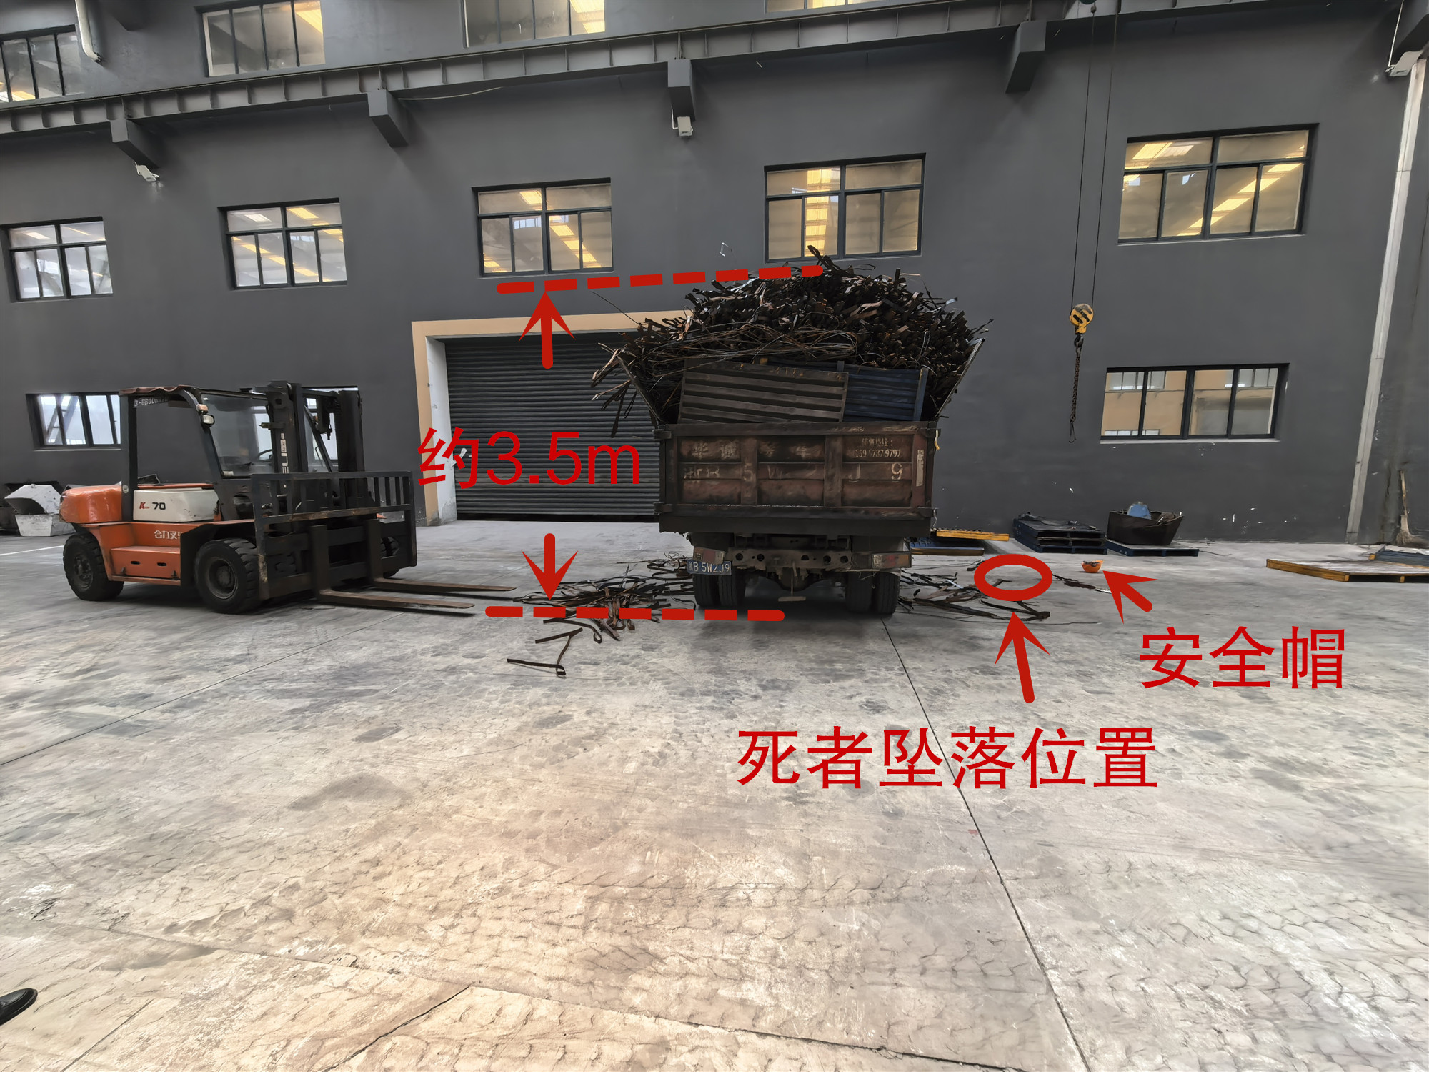
图1 事故现场
（七）人员伤亡和直接经济损失情况
事故造成1人死亡，根据《企业职工伤亡事故经济损失统计标准》（GB/T6721）核定，事故直接经济损失为人民币130余万元。
二、事故应急救援及善后处理情况
（一）事故应急救援
事故发生后，陈某市立即拨打120急救电话，等待救援，约10分钟后，120救护车赶到现场，李某森被送往象山县人民医院进行救治，后经救治无效死亡。
（二）事故善后处理
7月17日，在当地政府部门的协调下，事故发生单位积极与死者家属进行协商并签订赔偿协议，事故善后工作平稳有序，死者家属情绪稳定。
三、事故直接原因
死者李某森安全意识淡薄，高处作业时，冒险站在货车上，未系挂安全带和正确佩戴安全帽（未扣紧安全扣）。在货车撤离过程中，引起货物基础的稳定性变化，李某森失去平衡后，直接从货车上坠落至地面，导致事故发生。
四、事故有关单位存在的主要问题
（一）事故发生单位存在的主要问题
甬兴公司安全生产主体责任落实不到位。1.对装车作业人员的安全生产教育培训和安全交底工作缺失，致使装车作业人员安全意识淡薄、安全知识缺乏，死者李某森冒险站在货车上，未系挂安全带和正确佩戴安全帽（未扣紧安全扣）。2.装车作业过程安全管理缺失，未制定装车作业安全操作规程，未采取必要的防高处坠落安全防护措施，作业现场未安排安全监管人员，对装车作业过程中存在的冒险作业等事故隐患未及时发现并消除。3.主要负责人潘某秋未组织制定本公司安全生产相关规章制度和操作规程；未能督促、检查本公司的安全生产工作，未能及时消除装车现场存在的员工冒险作业等事故隐患。
（二）其他单位存在的主要问题
九龙精线公司对甬兴公司的安全生产工作统一协调、管理不到位，未及时消除装车作业现场安全防护措施不到位等事故隐患。
五、对有关责任单位和责任人员的处理建议
（一）甬兴公司未落实安全生产主体责任，对事故的发生负有管理责任，建议由县应急管理局依据《中华人民共和国安全生产法》的相关规定作出行政处罚。
（二）甬兴公司主要负责人潘某秋，未正确履行公司主要负责人安全生产管理职责，对事故发生负有领导责任，鉴于甬兴公司是自然人独资的有限责任公司，在对甬兴公司作出行政处罚的前提下，建议不再追究潘某秋个人的责任。
（三）九龙精线公司未对甬兴公司的安全生产工作统一协调、管理，事故调查组建议由县应急管理局依法依规对其作出相应处理。
六、事故防范和整改措施
为吸取事故教训，有效防范生产安全事故的发生，针对本起事故反映出的问题，提出以下事故防范和整改措施：
（一）涂茨镇要坚持“党政同责、一岗双责、齐抓共管、失职追责”的原则，采取有效措施严格落实属地监管责任。要深刻吸取事故教训，加强属地企业的日常安全生产巡查，及时发现并督促属地企业整改在外包、外租以及外来人员进场作业过程中的各类生产安全事故隐患，严防类似事故再次发生。
（二）甬兴公司要深刻吸取事故教训，严格遵守国家法律法规的规定，规范生产经营行为，建立健全并严格落实本单位全员安全生产责任制和安全生产规章制度，要根据生产作业的实际情况制定相关的安全操作规程。要切实加强对作业人员的安全生产教育和培训，增强作业人员的安全意识，保证作业人员具备必要的安全生产知识，熟悉有关的安全生产规章制度和安全操作规程。要加强作业现场的安全生产管理，确保操作规程的遵守和安全措施的落实。要建立健全并落实生产安全事故隐患排查治理制度，及时发现并消除各类安全事故隐患，坚决防止事故的再次发生。
（三）九龙精线公司要建立健全并认真落实本单位全员安全生产责任制和安全生产规章制度，建立相应的机制，保证各项安全生产规章制度得到有效执行。加强对承租单位、承包单位以及外来单位作业人员的安全生产工作进行统一协调、管理，发现安全问题的，应当及时督促整改。

事故调查组
2025年11月6日

